
МИНИСТЕРСТВО НАУКИ И ВЫСШЕГО ОБРАЗОВАНИЯ РОССИЙСКОЙ ФЕДЕРАЦИИ
Федеральное государственное бюджетное образовательное учреждение высшего образования
"МИРЭА - Российский технологический университет"
РТУ МИРЭА

Институт информационных технологий (ИТ)
Кафедра цифровой трансформации (ЦТ)

ОТЧЕТ ПО ПРАКТИЧЕСКОЙ РАБОТЕ №5
по дисциплине
«Разработка баз данных»

Выполнил студент группы ИНБО-20-23 |  |  | Школьный И.В.
Проверил доцент |  |  | Исаева М.В.

Москва 2025
ПРАКТИЧЕСКАЯ РАБОТА №5. ОБЪЕКТЫ БАЗЫ ДАННЫХ: ПРЕДСТАВЛЕНИЯ И ХРАНИМЫЕ ПРОЦЕДУРЫ
Цель работы:
Работа направлена на формирование у студентов углубленных навыков работы с объектами баз данных в СУБД PostgreSQL, смещая акцент от прямого манипулирования данными к созданию переиспользуемых логических конструкций.
Постановка задачи:
Задание №1: создание модифицируемого представления
Для вашей базы данных создать простое модифицируемое представление, которое отбирает строки из одной таблицы по определенному критерию.
Задание №2: модификация данных через представление
Продемонстрировать возможность изменения данных в базовой таблице через представление, созданное в Задании №1. Для этого необходимо выполнить два запроса:
- Добавить новую запись с помощью оператора INSERT.
- Удалить существующую запись с помощью оператора DELETE.
Задание №3: создание немодифицируемого аналитического представления
Для вашей базы данных создать единое немодифицируемое представление для аналитических целей. Представление должно объединять данные как минимум из двух таблиц и содержать агрегирующие функции (COUNT, SUM, AVG и т.д.) и группировку (GROUP BY).
Задание №4: использование аналитического представления в запросах
Написать SELECT-запрос, который использует созданное в Задании №3 аналитическое представление в качестве источника данных для дальнейшей фильтрации или анализа.
Задание №5: Создание и обновление материализованного представления
1. Создать материализованное представление для ускорения выполнения ресурсоемкого аналитического запроса. Например, для БД «Аптека» можно создать представление, которое заранее рассчитывает общую сумму продаж для каждого покупателя.
2. Продемонстрировать процесс обновления данных в представлении с помощью команды REFRESH MATERIALIZED VIEW viewName;.
Задание №6: разработка пользовательской функции для аналитических вычислений
1. Разработать пользовательскую функцию, которая инкапсулирует комплексный аналитический расчет. Функция должна принимать на вход идентификатор (например, manufacturer_id) и возвращать одно скалярное значение (например, общую сумму продаж продукции данного производителя), вычисленное на основе соединения нескольких таблиц и применения агрегатных функций.
2. Продемонстрировать вызов функции в составе SELECT-запроса.
Задание №7: разработка хранимой процедуры для выполнения сложной операции
Разработайте хранимую процедуру, которая выполняет безопасную операцию по изменению данных. Процедура должна принимать на вход ID какой-либо записи и числовое значение (например, количество).
Внутри процедуры необходимо проверить, достаточно ли текущего значения в числовом поле одной таблицы для выполнения операции.
• Если да – уменьшите это значение и добавьте новую запись в другую, связанную таблицу.
• Если нет – операция должна полностью прерваться, не внося никаких изменений в данные. Для сообщения о результате используйте выходной параметр, который вернёт статус успеха или неудачи.
Задание №8: демонстрация вызова хранимой процедуры
Привести два примера вызова процедуры, созданной в Задании №7:
• Успешный вызов, который добавляет в вашу базу данных уникальную запись.
• Неудачный вызов, который демонстрирует срабатывание реализованной проверки целостности и возврат пользовательской ошибки.
Каждый SQL-запрос сопроводить комментарием, объясняющим его назначение и логику работы с учетом специфики вашей базы данных.
ХОД ВЫПОЛНЕНИЯ РАБОТЫ
В предыдущих работах основной фокус был на извлечении и анализе данных с помощью сложных запросов, подзапросов и обобщенных табличных выражений. Эта работа делает следующий шаг: мы научимся инкапсулировать (прятать) эту сложность внутри специальных объектов базы данных — представлений и хранимых процедур. Это позволяет не только упростить код приложений, работающих с базой данных, но и перенести часть бизнес-логики непосредственно на уровень СУБД, повышая производительность, надежность и безопасность системы.
Ниже приводятся таблицы, используемые для построения запросов.
Таблица 1. Таблица Бронирование (Booking)
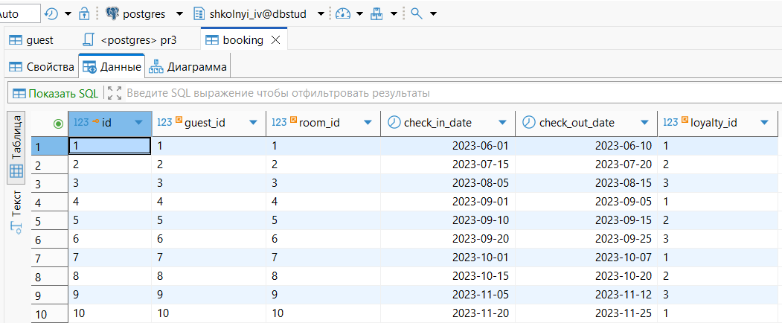
Таблица 2. Таблица Документы о бронировании (Booking_document)
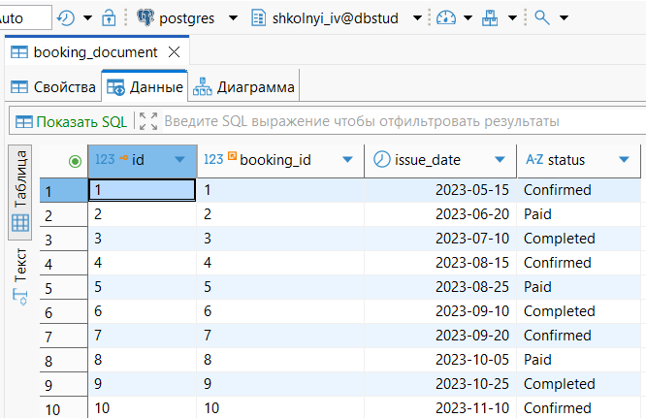
Таблица 3. Таблица Брошюра (Brochure)
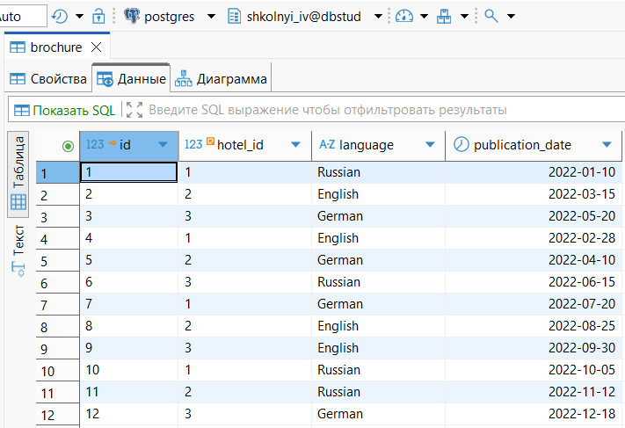
Таблица 4. Таблица Регистрация (Check_in)
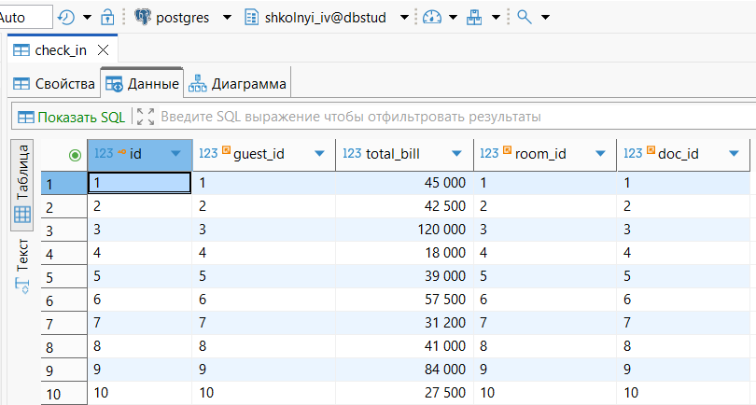
Таблица 5. Таблица Работник (Employee)
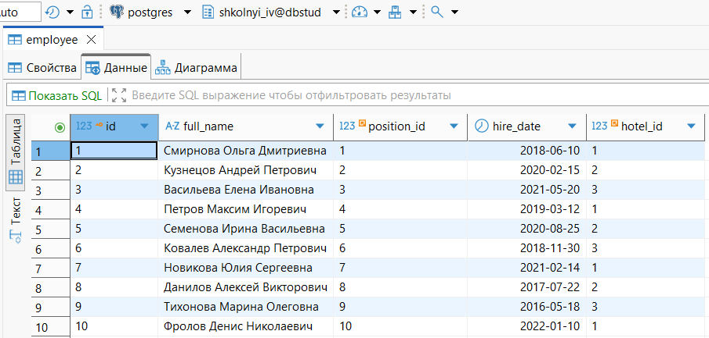
Таблица 6. Таблица Гость (Guest)
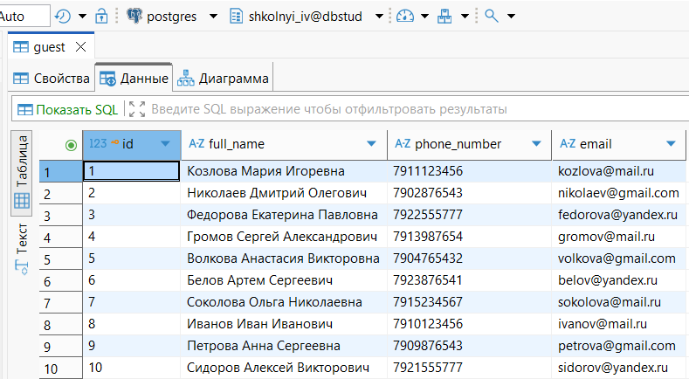
Таблица 7. Таблица Документы гостя (Guest_document)
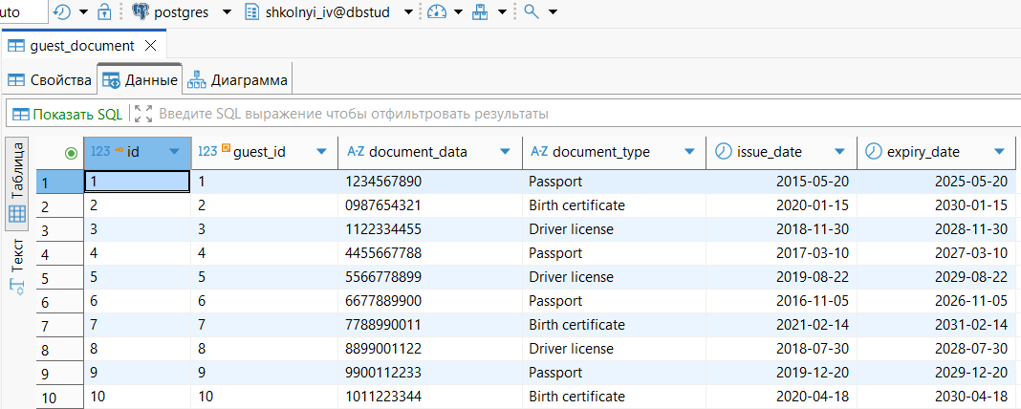
Таблица 8. Таблица Гостиница (Hotel)
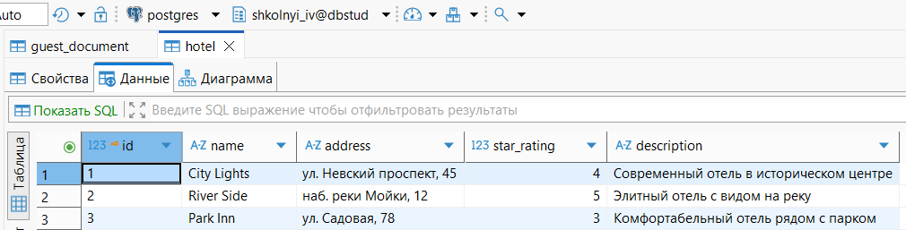
Таблица 9. Таблица Программа лояльности (Loyalty_program)
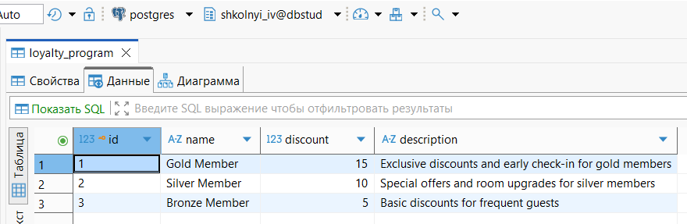
Таблица 10. Таблица Должность (Position)
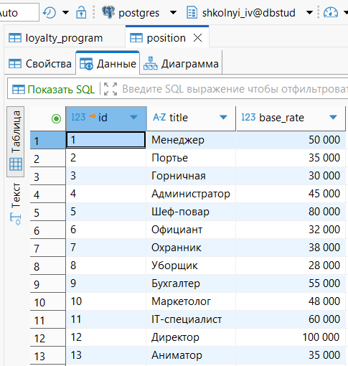
Таблица 11. Таблица Номер (Room)
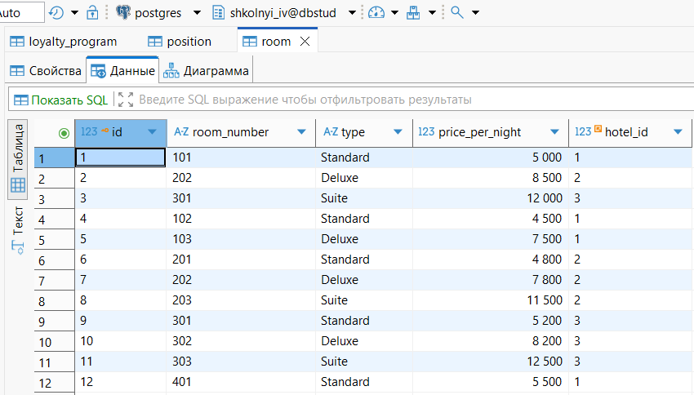

Задание 1. Создание модифицируемого представления
Пусть, необходимо создать модифицируемое представление, которое выбирает все номера отеля City Lights. Поскольку у этого отеля идентификатор равен 1, надо прописать это в условии.
Листинг 1. Создание модифицируемого представления
--1. Создание модифицируемого представления
create or replace view city_lights_rooms as
select
id,
room_number,
type,
price_per_night,
hotel_id
from room
where hotel_id = 1;

Так выглядит результат.
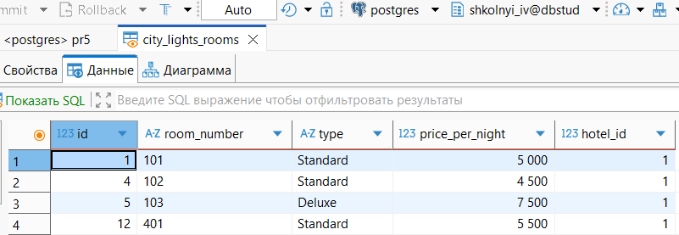
Рисунок 1 — Созданное модифицируемое представление
Задание 2. Модификация данных через представление
Идея заключается в том, что при изменении представления будет изменяться и базовая таблица. Добавим в представление новую запись. Отследим добавление в базовую таблицу и удалим запись.
Листинг 2. Модификация данных
-- 2.1 Добавление новой записи через представление
INSERT INTO city_lights_rooms (room_number, type, price_per_night, hotel_id)
VALUES ('105', 'Standard', 5200, 1);

-- Проверка добавления
SELECT * FROM room WHERE hotel_id = 1 AND room_number = '105';

-- 2.2 Удаление записи через представление
DELETE FROM city_lights_rooms
WHERE room_number = '105';

-- Проверка удаления
SELECT * FROM room WHERE room_number = '105';

Так выглядят представление и таблица room.
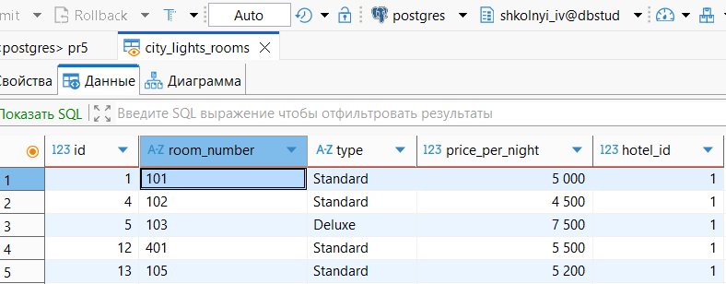
Рисунок 2 — Представление
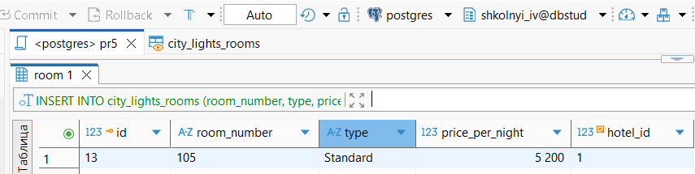
Рисунок 3 — Таблица room
Как можем заметить, запись была успешно добавлена. Теперь пронаблюдаем ее удаление.
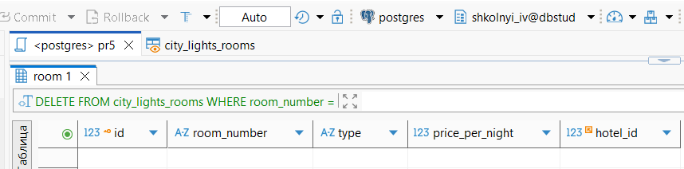
Рисунок 4 — Успешное удаление записи
Задание 3. Создание немодифицируемого аналитического представления
Отличия в этой представлении заключаются в том, что представление составляется из нескольких таблиц, используются агрегатные функции и группировка.
Листинг 3. Создание немодифицируемого представления
-- Аналитическое представление: статистика по отелям
CREATE OR REPLACE VIEW hotel_statistics AS
SELECT
h.id AS hotel_id,
h.name AS hotel_name,
h.star_rating,
COUNT(DISTINCT r.id) AS total_rooms,
COUNT(DISTINCT e.id) AS total_employees,
COUNT(DISTINCT b.id) AS total_bookings,
COALESCE(SUM(ci.total_bill), 0) AS total_revenue,
COALESCE(AVG(ci.total_bill), 0) AS avg_booking_value
FROM hotel h
LEFT JOIN room r ON h.id = r.hotel_id
LEFT JOIN employee e ON h.id = e.hotel_id
LEFT JOIN booking b ON r.id = b.room_id
LEFT JOIN check_in ci ON b.id = ci.room_id AND b.guest_id = ci.guest_id
GROUP BY h.id, h.name, h.star_rating;

Результат представлен ниже.
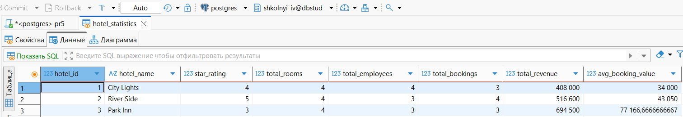
Рисунок 5 — Немодифицируемое представление
Задание 4. Использование аналитического представления в запросах
После создания немодифицируемого представления попробуем им воспользоваться. Профильтруем отели с высокой средней стоимостью бронирования.
Листинг 4. Использование немодифицируемого представления
-- Фильтрация отелей с высокой средней стоимостью бронирования
SELECT
hotel_name,
star_rating,
total_rooms,
total_revenue,
avg_booking_value
FROM hotel_statistics
WHERE avg_booking_value > 40000
ORDER BY total_revenue DESC;

Результат представлен ниже.
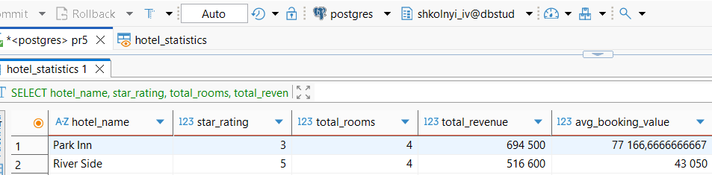
Рисунок 6 — Использование представления
Задание 5. Создание и обновление материализованного представления
Материализованное представление — это особый вид представления, который, в отличие от обычного, физически хранит результат своего запроса на диске. Это делает его похожим на реальную таблицу.
Основное преимущество: запросы к материализованному представлению выполняются мгновенно, так как СУБД не нужно каждый раз выполнять сложный базовый запрос. Это идеальное решение для «тяжёлых» аналитических отчетов, которые не требуют данных в реальном времени. Основной недостаток: данные в представлении могут устаревать. Для их обновления требуется специальная команда REFRESH MATERIALIZED VIEW. Рассмотрим пример создания материализованного представления.
Листинг 5. Создание материализованного представления
-- 5.1 Создание материализованного представления
CREATE MATERIALIZED VIEW monthly_revenue_report AS
SELECT
h.name AS hotel_name,
DATE_TRUNC('month', b.check_in_date) AS revenue_month,
COUNT(b.id) AS booking_count,
SUM(ci.total_bill) AS monthly_revenue
FROM hotel h
JOIN room r ON h.id = r.hotel_id
JOIN booking b ON r.id = b.room_id
JOIN check_in ci ON b.id = ci.room_id AND b.guest_id = ci.guest_id
GROUP BY h.name, DATE_TRUNC('month', b.check_in_date);

-- Проверка
SELECT * FROM monthly_revenue_report;

Результат представлен ниже.
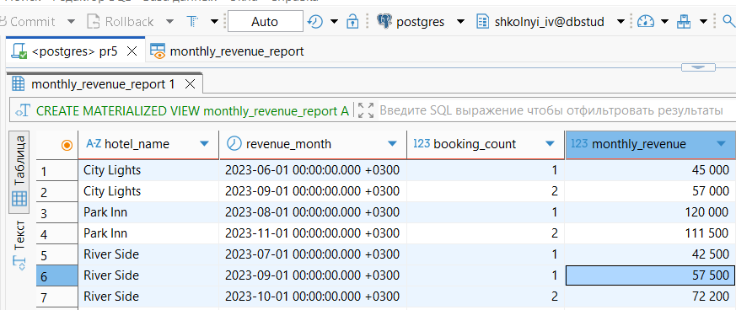
Рисунок 7 — Материализованное представление
Чтобы обновить представление, нужно воспользоваться командой refresh materialized view <Имя представления>.
Задание 6. Пользовательские функции
Это задание демонстрирует одно из главных преимуществ функций: инкапсуляцию сложного аналитического запроса. Вместо того чтобы каждый раз писать громоздкий запрос с несколькими соединениями и агрегациями, можно «спрятать» эту логику в функцию и вызывать её по простому имени. Это делает код приложения чище и снижает вероятность ошибок.
Листинг 6. Создание функции
-- Функция для расчета общего дохода по отелю
CREATE OR REPLACE FUNCTION get_hotel_total_revenue(p_hotel_id BIGINT)
RETURNS DECIMAL(12, 2) AS $$
DECLARE
total_revenue DECIMAL(12, 2);
hotel_exists BOOLEAN;
BEGIN
-- Проверка существования отеля
SELECT EXISTS(SELECT 1 FROM hotel WHERE id = p_hotel_id)
INTO hotel_exists;

IF NOT hotel_exists THEN
RAISE EXCEPTION 'Отель с ID % не найден.', p_hotel_id;
END IF;

-- Расчет общего дохода
SELECT COALESCE(SUM(ci.total_bill), 0.00)
INTO total_revenue
FROM hotel h
JOIN room r ON h.id = r.hotel_id
JOIN booking b ON r.id = b.room_id
JOIN check_in ci ON b.id = ci.room_id AND b.guest_id = ci.guest_id
WHERE h.id = p_hotel_id;

RETURN total_revenue;
END;
$$ LANGUAGE plpgsql;

-- Демонстрация вызова функции
SELECT
name AS hotel_name,
get_hotel_total_revenue(id) AS total_revenue
FROM hotel
ORDER BY total_revenue DESC;

Результат вызова представлен ниже.
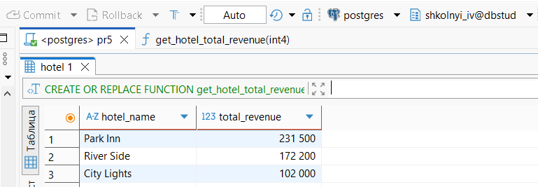
Рисунок 8 — Применение функции в запросе
Задание 7. Создание хранимой процедуры
В отличие от функции, процедура идеально подходит для реализации многошаговых бизнес-операций, которые изменяют состояние базы данных.
Листинг 7. Создание процедуры
-- Процедура для оформления бронирования с проверками
CREATE OR REPLACE PROCEDURE process_room_booking(
p_room_id INT,
p_guest_id INT,
p_check_in_date DATE,
p_check_out_date DATE,
p_loyalty_id INT,
OUT p_success BOOLEAN,
OUT p_message TEXT
)
LANGUAGE plpgsql AS $$
DECLARE
room_exists BOOLEAN;
guest_exists BOOLEAN;
loyalty_exists BOOLEAN;
room_available BOOLEAN;
new_booking_id INT;
BEGIN
-- Проверка существования номера
SELECT EXISTS(SELECT 1 FROM room WHERE id = p_room_id) INTO room_exists;
IF NOT room_exists THEN
p_success := FALSE;
p_message := 'Ошибка: номер с ID ' || p_room_id || ' не найден.';
RETURN;
END IF;

-- Проверка существования гостя
SELECT EXISTS(SELECT 1 FROM guest WHERE id = p_guest_id) INTO guest_exists;
IF NOT guest_exists THEN
p_success := FALSE;
p_message := 'Ошибка: гость с ID ' || p_guest_id || ' не найден.';
RETURN;
END IF;

-- Проверка существования программы лояльности
SELECT EXISTS(SELECT 1 FROM loyalty_program WHERE id = p_loyalty_id) INTO loyalty_exists;
IF NOT loyalty_exists THEN
p_success := FALSE;
p_message := 'Ошибка: программа лояльности с ID ' || p_loyalty_id || ' не найдена.';
RETURN;
END IF;

-- Проверка доступности номера на указанные даты
SELECT NOT EXISTS(
SELECT 1 FROM booking
WHERE room_id = p_room_id
AND check_in_date <= p_check_out_date
AND check_out_date >= p_check_in_date
) INTO room_available;

IF NOT room_available THEN
p_success := FALSE;
p_message := 'Ошибка: номер занят на указанные даты.';
RETURN;
END IF;

-- Создание бронирования
INSERT INTO booking (guest_id, room_id, check_in_date, check_out_date, loyalty_id)
VALUES (p_guest_id, p_room_id, p_check_in_date, p_check_out_date, p_loyalty_id)
RETURNING id INTO new_booking_id;

-- Создание документа бронирования
INSERT INTO booking_document (booking_id, issue_date, status)
VALUES (new_booking_id, CURRENT_DATE, 'Confirmed');

p_success := TRUE;
p_message := 'Бронирование успешно оформлено. ID брони: ' || new_booking_id;

END;
$$;

Создание процедуры изображено ниже.
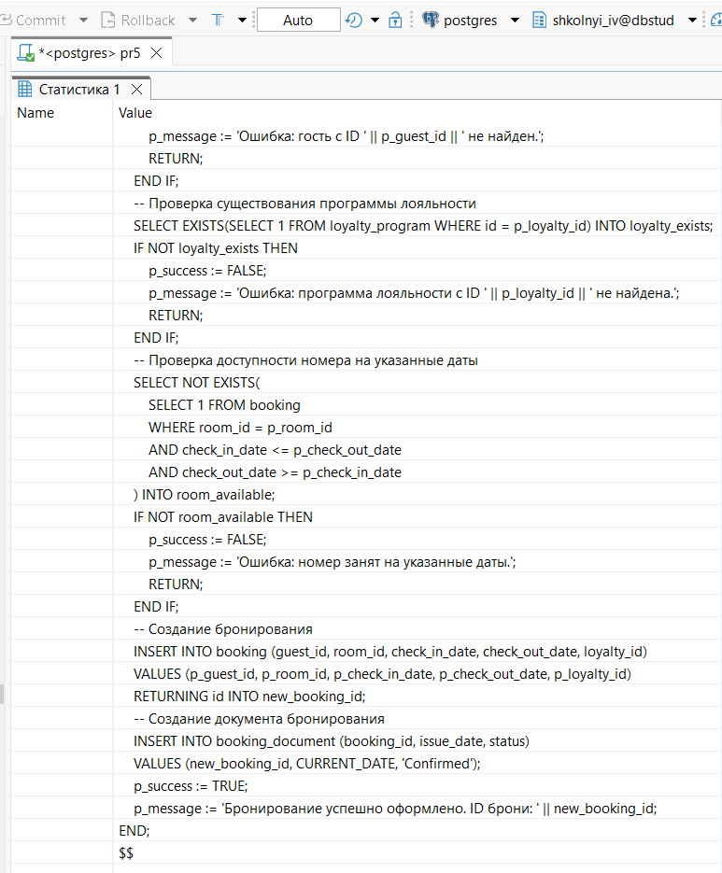
Рисунок 9 — Успешное создание процедуры
Задание 8. Демонстрация вызова хранимой процедуры
Выполним один успешный и один неудачный вызовы.
Листинг 6. Создание процедуры
-- 8.1 Успешный вызов
DO $$
DECLARE
v_success BOOLEAN;
v_message TEXT;
BEGIN
CALL process_room_booking(1, 1, '2024-01-15', '2024-01-20', 1, v_success, v_message);
RAISE NOTICE 'Результат: %', v_message;
END;
$$;

-- 8.2 Неудачный вызов (номер занят)
DO $$
DECLARE
v_success BOOLEAN;
v_message TEXT;
BEGIN
CALL process_room_booking(1, 2, '2023-06-05', '2023-06-12', 2, v_success, v_message);
RAISE NOTICE 'Результат: %', v_message;
END;
$$;

Результаты успешного и неудачного запросов:
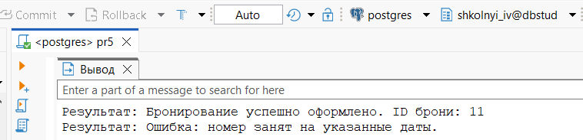
Рисунок 10 — Выполнение запросов

ВЫВОД
В ходе выполнения практической работы были освоены навыки создания переиспользуемых логических конструкций.

